CASOS DE USO Y DIAGRAMAS UML
Sistema web de gestión académica para el Centro de Idiomas Excel - Cusco
2026

1. Propósito y Alcance
El presente documento modela las interacciones entre los usuarios y el sistema web de gestión académica. Consolida los requisitos funcionales en veinte casos de uso verificables y presenta diagramas generales y por módulo para orientar el diseño, la implementación y las pruebas.
El alcance comprende acceso, configuración académica, estudiantes, docentes, vouchers, matrículas, asistencia, justificaciones, calificaciones, resultados, reportes, auditoría y respaldos. El estudiante no se considera actor directo porque no utilizará el sistema en esta versión; la atención y el registro continuarán a cargo de la secretaría.

2. Actores del Sistema
Actor | Responsabilidad
Administrador | Configura el sistema, administra accesos, cierra y corrige registros, consulta auditoría y controla respaldos.
Secretaria | Registra estudiantes, vouchers, matrículas y justificaciones; consulta estados y genera documentación autorizada.
Docente | Opera los grupos asignados, registra asistencia y calificaciones, y confirma recuperaciones.
Coordinador o director | Consulta resultados y genera nóminas, actas y anexos académicos.

3. Catálogo de Casos de Uso
ID | Caso de uso | Actor principal | Requisitos | Prioridad
CU01 | Iniciar y cerrar sesión | Todos los usuarios | RF01-RF02 | Alta
CU02 | Gestionar usuarios y roles | Administrador | RF03-RF05 | Alta
CU03 | Configurar oferta académica | Administrador | RF06-RF13 | Alta
CU04 | Gestionar docentes | Administrador | RF18 | Alta
CU05 | Gestionar estudiantes | Secretaria | RF14-RF16 | Alta
CU06 | Consultar historial académico | Secretaria, Administrador, Coordinador o director | RF17 | Alta
CU07 | Registrar y validar voucher | Secretaria, Administrador | RF19-RF20 | Alta
CU08 | Matricular estudiante | Secretaria | RF21-RF24, RF27 | Alta
CU09 | Consultar o anular matrícula | Secretaria, Administrador, Coordinador o director | RF25-RF26 | Alta
CU10 | Programar sesiones de clase | Administrador, Docente autorizado | RF28 | Alta
CU11 | Registrar y corregir asistencia | Docente | RF29-RF32, RF37 | Alta
CU12 | Gestionar justificaciones | Secretaria, Administrador, Docente | RF33-RF35 | Alta
CU13 | Cerrar asistencia | Administrador | RF36-RF37 | Alta
CU14 | Configurar evaluaciones | Administrador, Docente autorizado | RF38 | Alta
CU15 | Registrar y corregir calificaciones | Docente | RF39-RF42 | Alta
CU16 | Consultar y determinar resultados | Docente, Coordinador o director, Administrador | RF43, RF46 | Alta
CU17 | Cerrar acta | Administrador | RF44 | Alta
CU18 | Corregir acta cerrada | Administrador | RF45 | Alta
CU19 | Generar y exportar reportes | Secretaria, Docente, Coordinador o director, Administrador | RF47-RF53 | Alta
CU20 | Administrar auditoría y respaldos | Administrador | RF54-RF57 | Alta

4. Diagramas de Casos de Uso
El diagrama general muestra las áreas funcionales y los diagramas siguientes detallan los casos de uso por módulo. Las relaciones include identifican comportamiento requerido por otro caso; las relaciones extend representan comportamiento condicionado.

4.1. Diagrama general de casos de uso
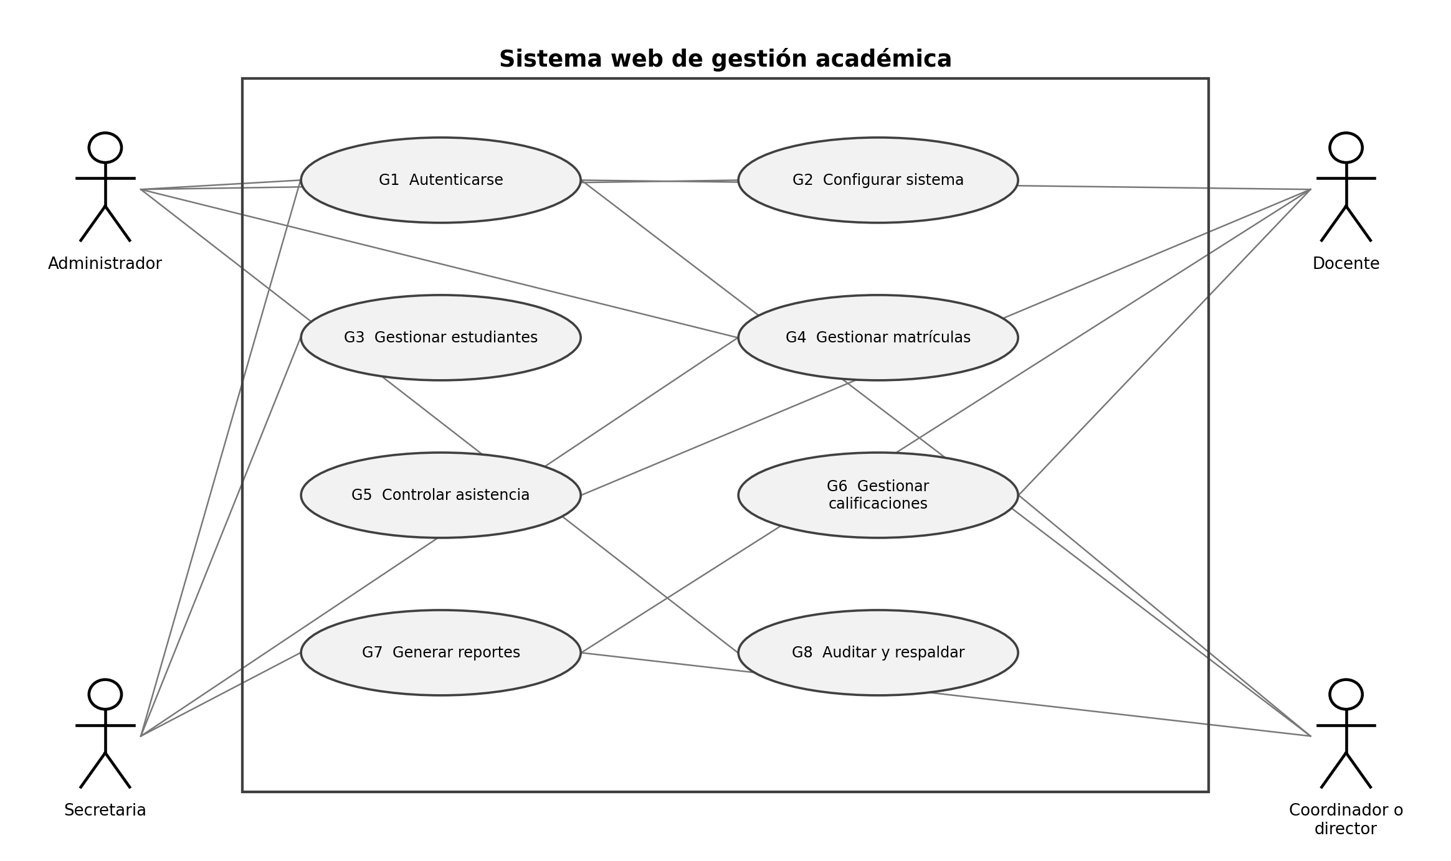
Figura 1. Diagrama general de casos de uso.

4.2. Acceso y administración
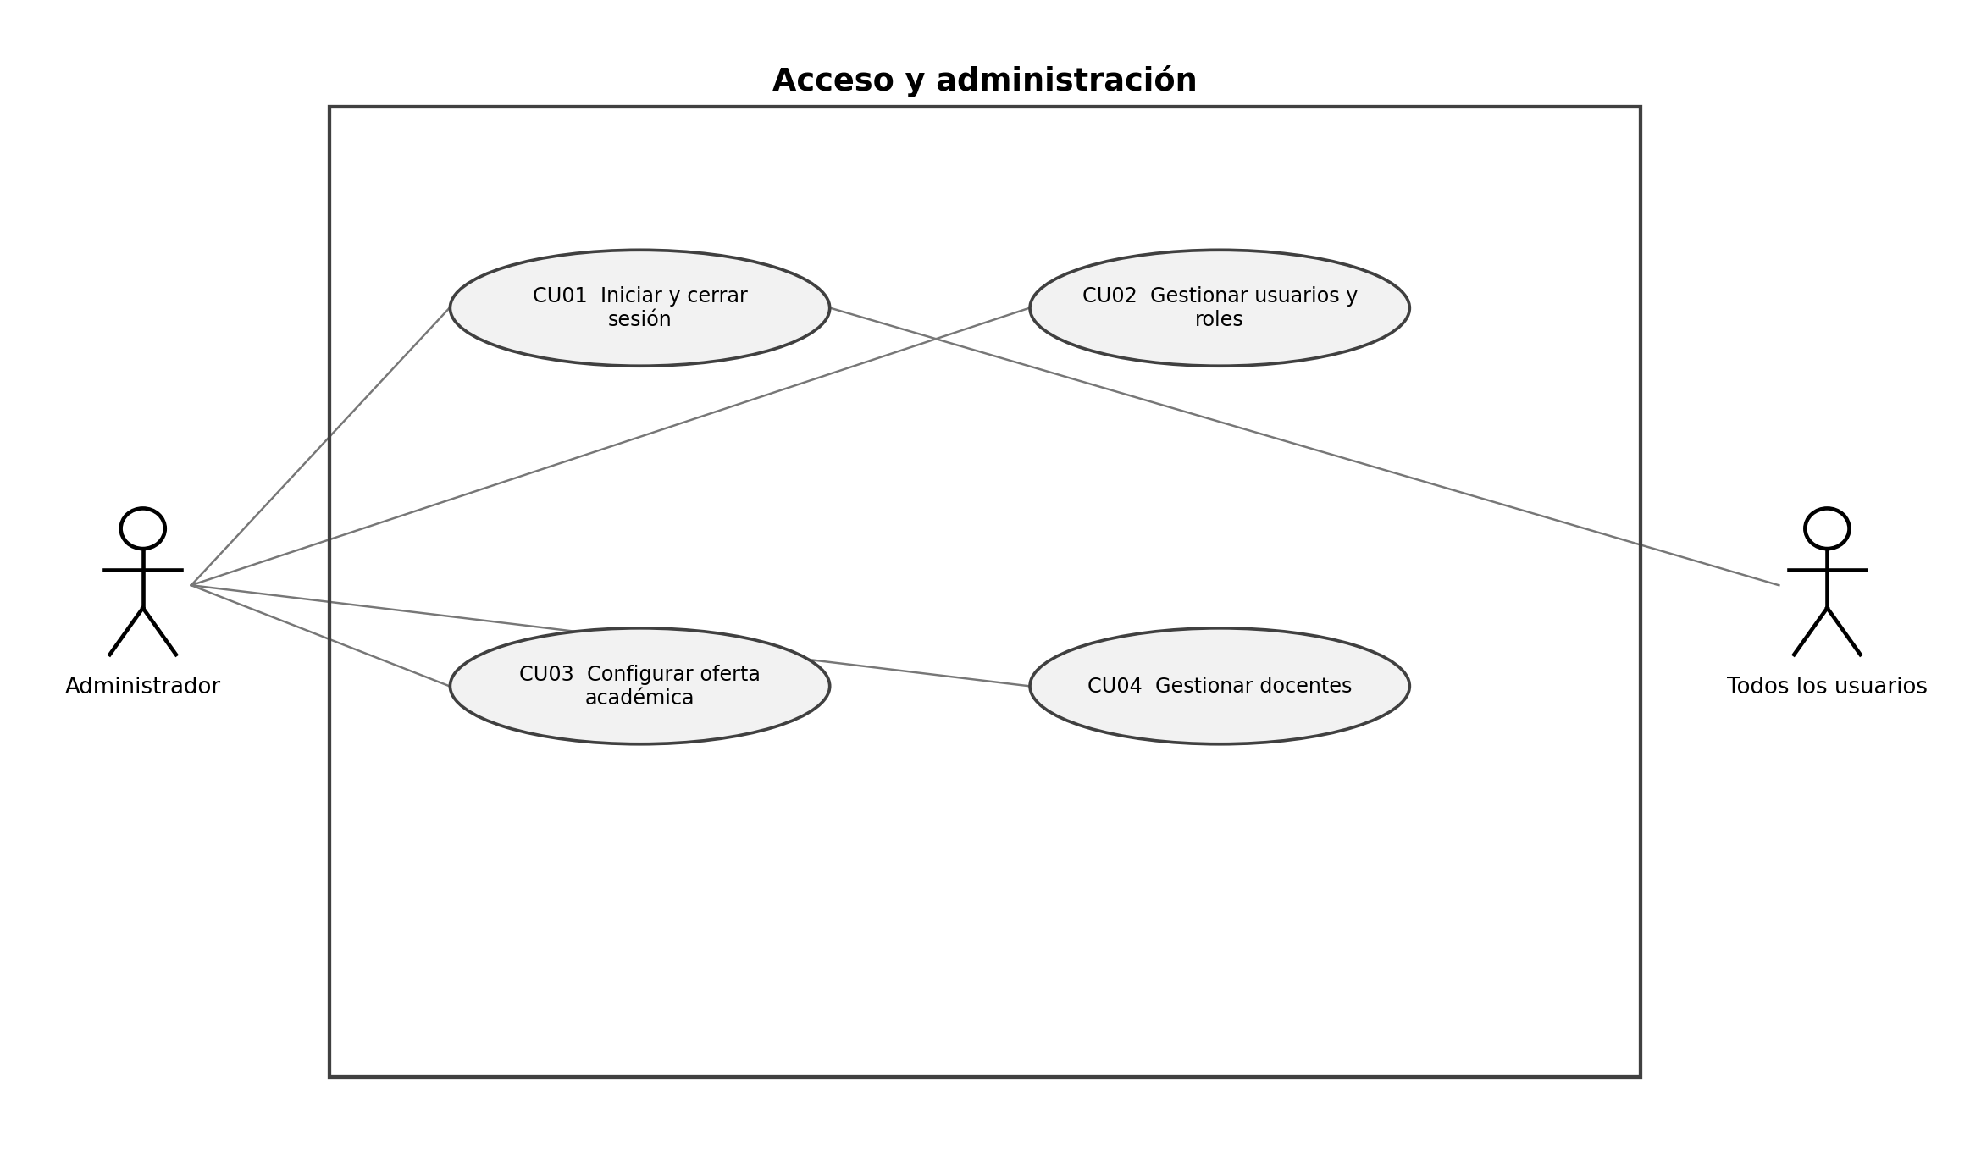
Figura 2. Acceso y administración.

4.3. Estudiantes y matrícula
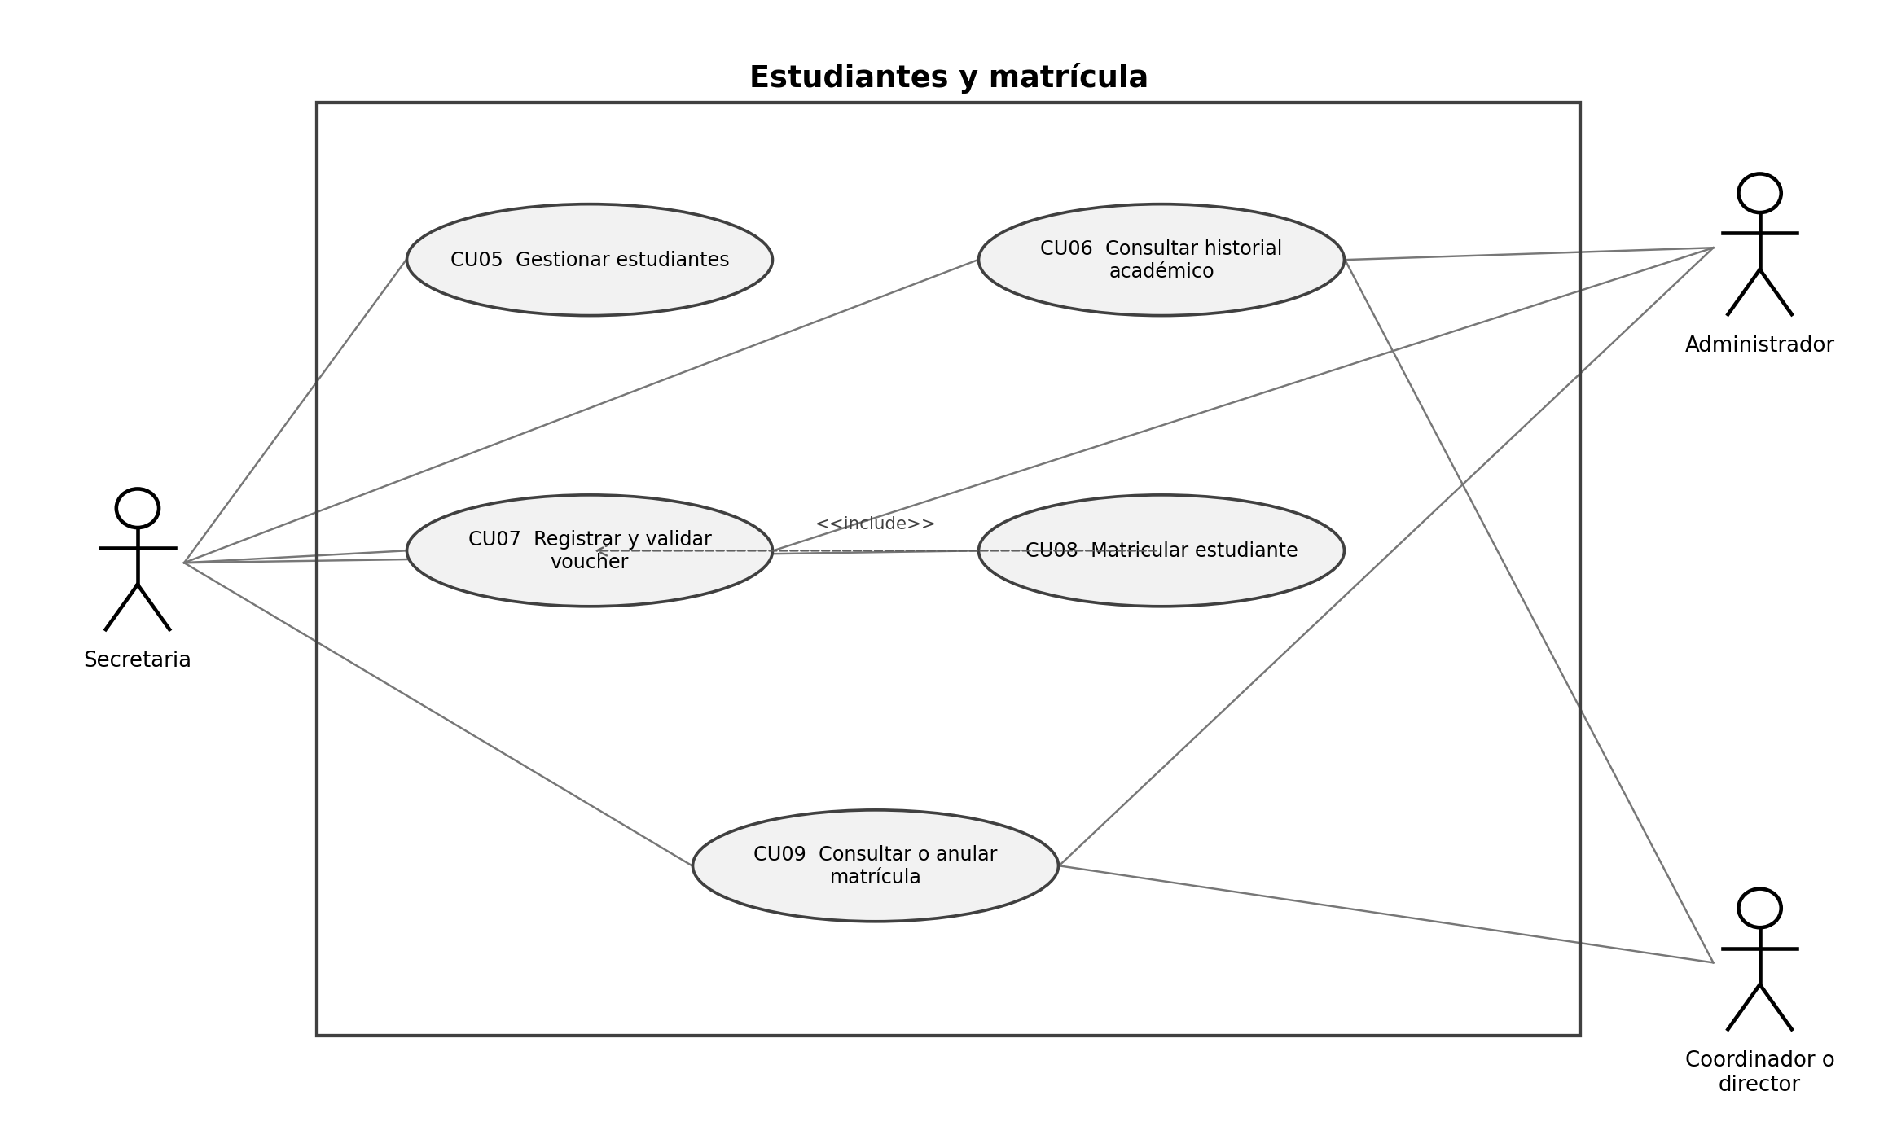
Figura 3. Estudiantes y matrícula.

4.4. Asistencia y justificaciones
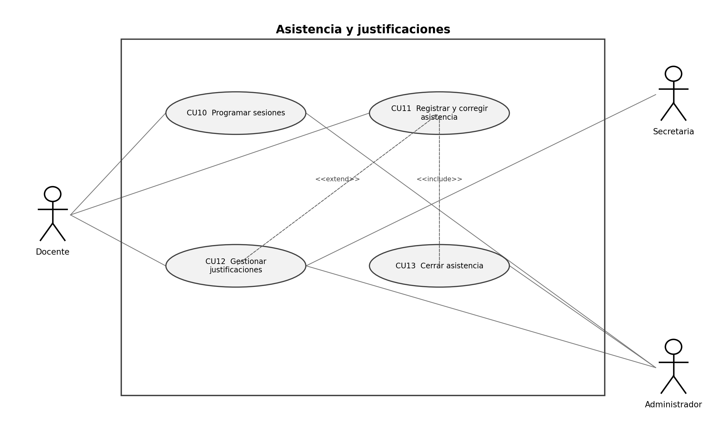
Figura 4. Asistencia y justificaciones.

4.5. Calificaciones y resultados
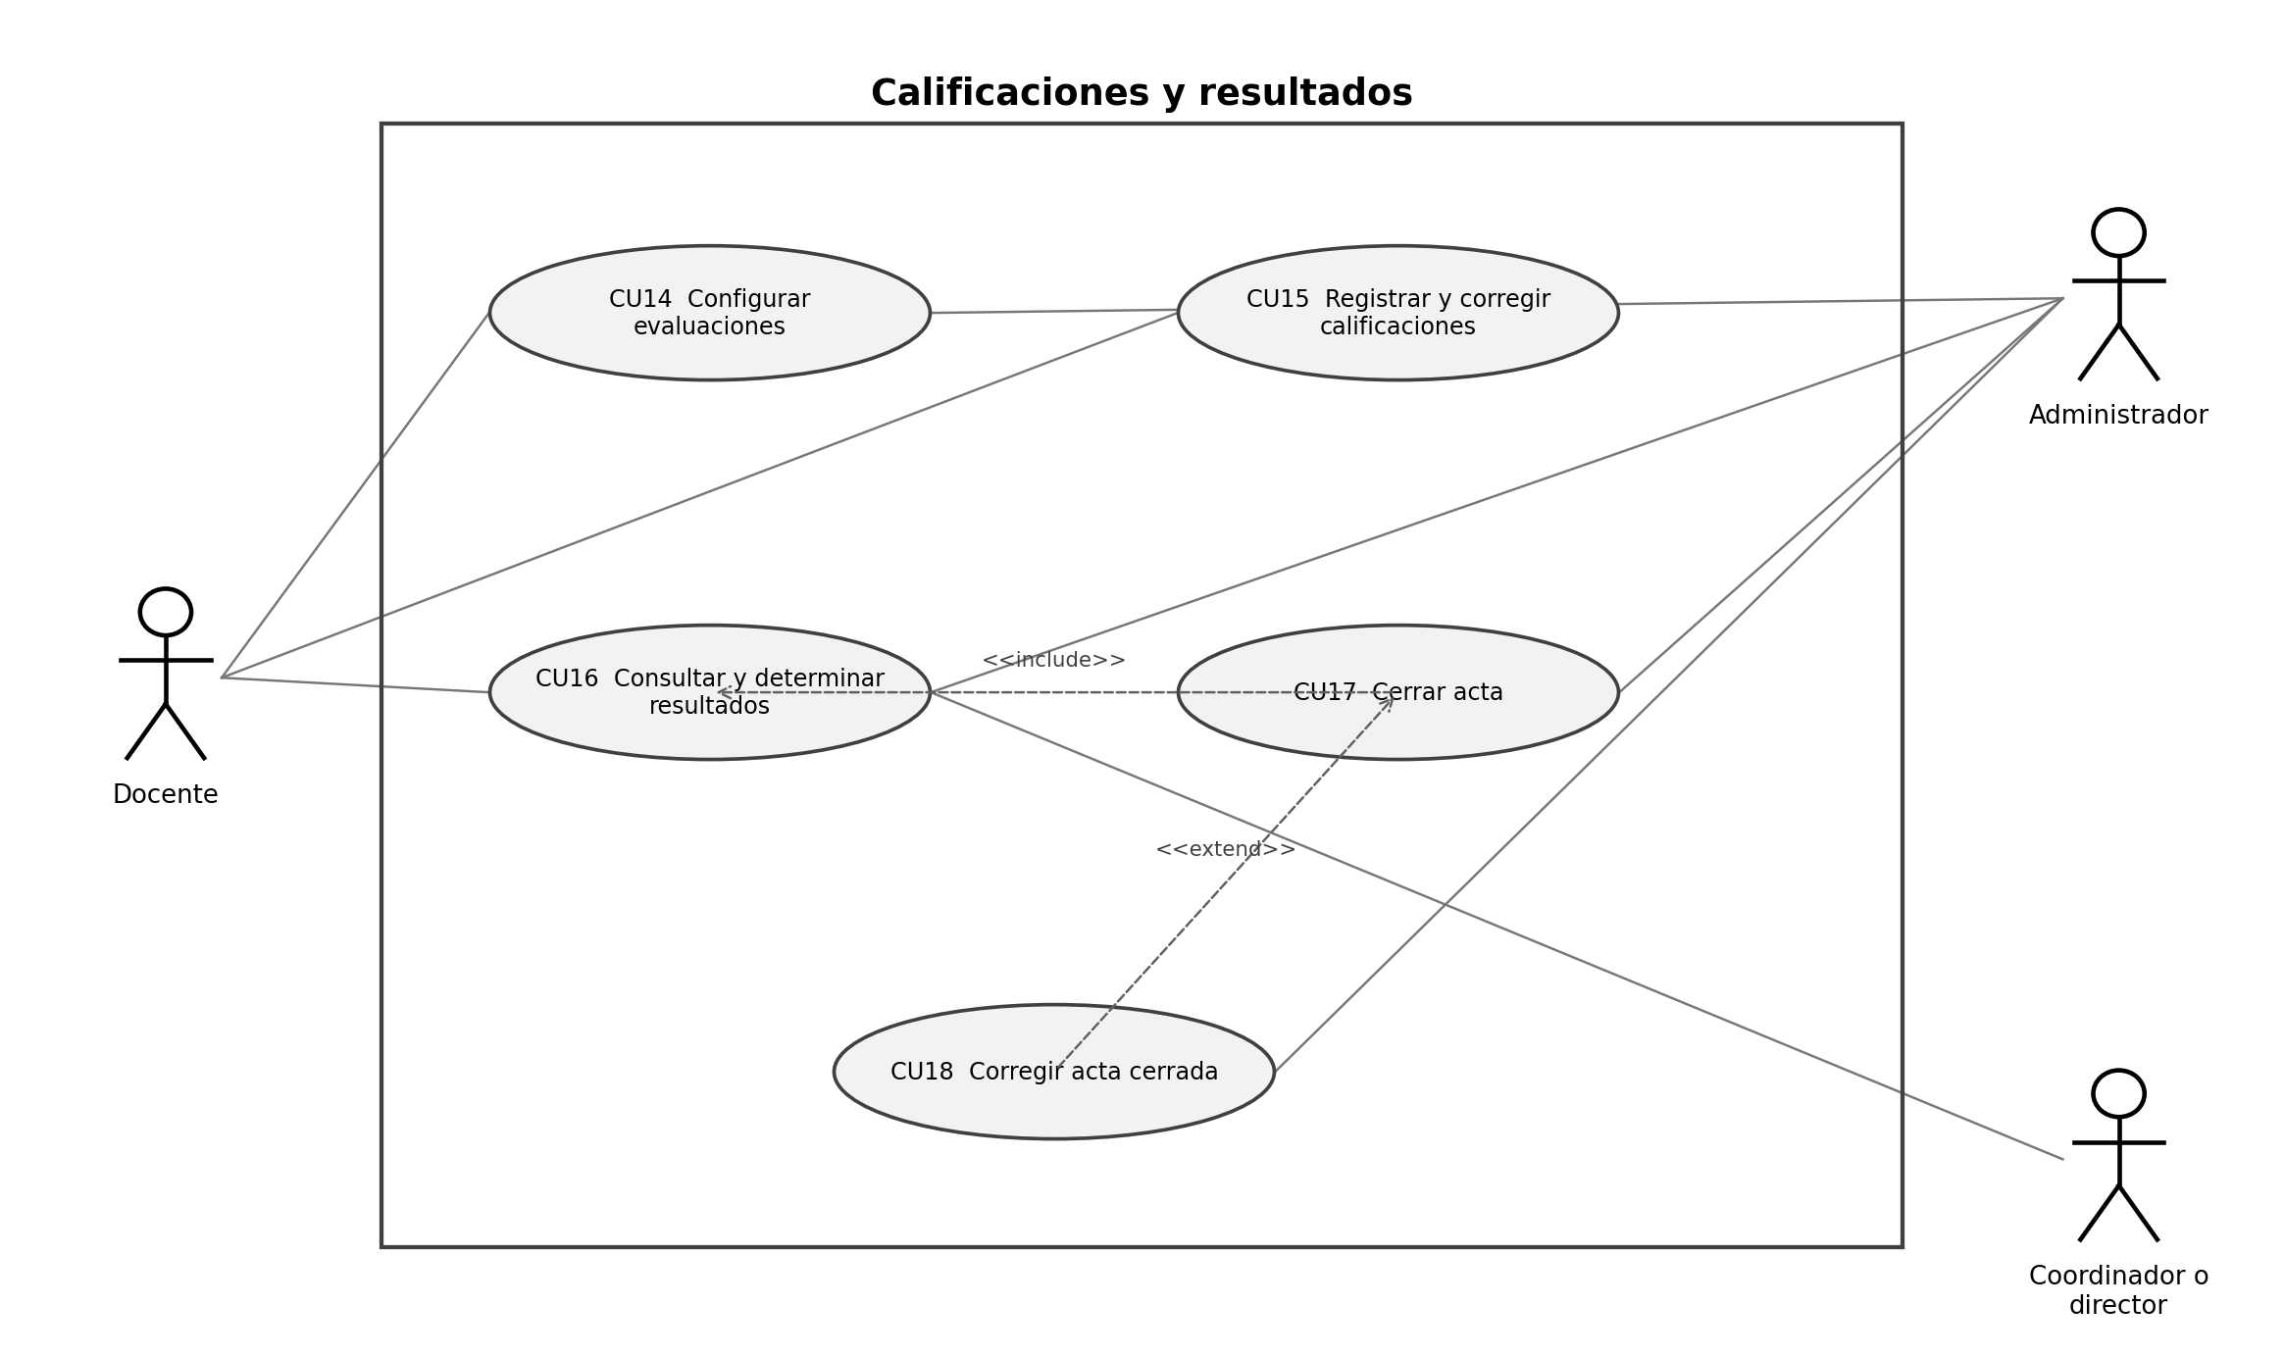
Figura 5. Calificaciones y resultados.

4.6. Reportes auditoría y respaldos
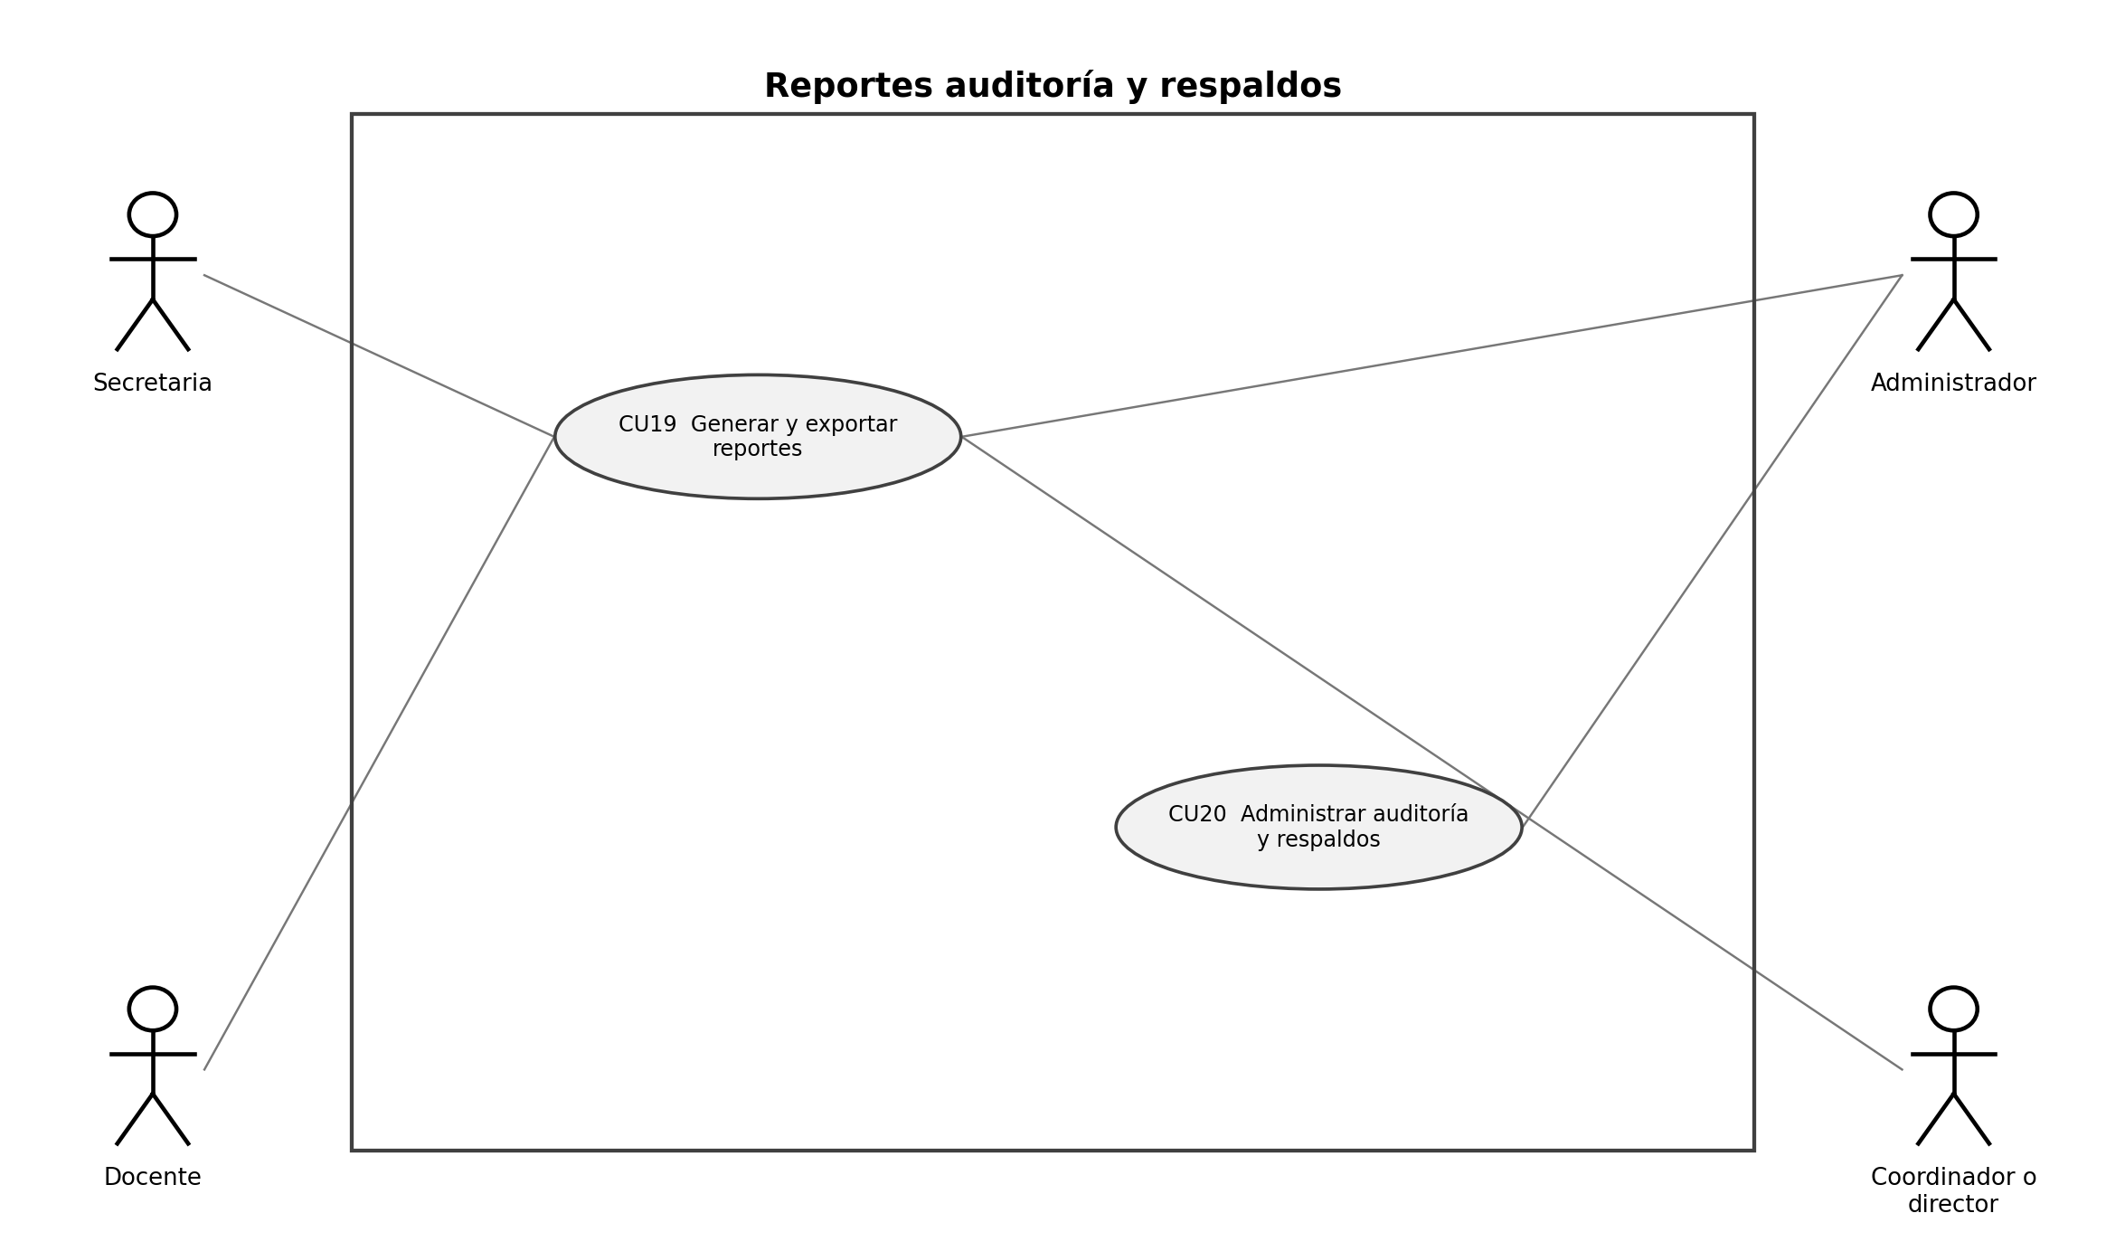
Figura 6. Reportes auditoría y respaldos.

5. Especificación de Casos de Uso
Cada especificación establece la condición observable que deberá implementar y probar el equipo. Los flujos alternativos complementan el flujo principal sin sustituir las reglas de negocio del catálogo de requisitos.

5.1. CU01 Iniciar y cerrar sesión
Campo | Especificación
Objetivo | Permitir el acceso seguro al sistema y finalizar la sesión activa.
Actor principal | Todos los usuarios
Prioridad | Alta
Precondiciones | El usuario posee una cuenta activa y credenciales asignadas.
Disparador | El usuario abre la pantalla de acceso.
Flujo principal | 1. El usuario ingresa sus credenciales.  2. El sistema valida la cuenta y su estado.  3. El sistema determina los roles y permisos efectivos.  4. El sistema abre la sesión y muestra el menú autorizado.  5. Cuando el usuario solicita salir, el sistema invalida la sesión.
Flujos alternativos | 1. Credenciales inválidas: se informa el error sin revelar datos sensibles.  2. Cuenta inactiva o sesión vencida: se deniega el acceso y se solicita autenticación.
Postcondiciones | Existe una sesión válida o la sesión anterior queda invalidada.
Reglas de negocio | No aplica
Requisitos relacionados | RF01-RF02

5.2. CU02 Gestionar usuarios y roles
Campo | Especificación
Objetivo | Crear, actualizar, activar o desactivar usuarios y asignarles roles.
Actor principal | Administrador
Prioridad | Alta
Precondiciones | El administrador inició sesión.
Disparador | El administrador abre la gestión de usuarios.
Flujo principal | 1. El administrador busca o registra un usuario.  2. Completa o modifica los datos permitidos.  3. Asigna uno o más roles autorizados.  4. El sistema valida unicidad y guarda los cambios.  5. El sistema registra la operación en auditoría.
Flujos alternativos | 1. Usuario duplicado: el sistema rechaza el registro.  2. Restablecimiento de contraseña: se genera un procedimiento temporal seguro.
Postcondiciones | La cuenta y sus permisos quedan vigentes conforme a la operación realizada.
Reglas de negocio | RN29, RN31, RN34
Requisitos relacionados | RF03-RF05

5.3. CU03 Configurar oferta académica
Campo | Especificación
Objetivo | Mantener idiomas, niveles, unidades, periodos, turnos, secciones, grupos, asignaciones y parámetros académicos.
Actor principal | Administrador
Prioridad | Alta
Precondiciones | El administrador inició sesión.
Disparador | El administrador selecciona una opción de configuración académica.
Flujo principal | 1. El administrador selecciona el elemento que desea configurar.  2. Registra o actualiza sus datos y relaciones.  3. El sistema valida fechas, orden, unicidad y prerrequisitos.  4. Cuando corresponde, asigna docentes al grupo.  5. El sistema guarda y audita los parámetros críticos.
Flujos alternativos | 1. Datos incompatibles o duplicados: no se guarda la operación.  2. Elemento con historial: se inactiva en lugar de eliminarse físicamente.
Postcondiciones | La oferta académica queda disponible para las operaciones autorizadas.
Reglas de negocio | RN06, RN08, RN27, RN31, RN34
Requisitos relacionados | RF06-RF13

5.4. CU04 Gestionar docentes
Campo | Especificación
Objetivo | Registrar, actualizar e inactivar docentes conservando su historial.
Actor principal | Administrador
Prioridad | Alta
Precondiciones | El administrador inició sesión.
Disparador | El administrador abre el módulo de docentes.
Flujo principal | 1. El administrador busca o registra al docente.  2. Completa o actualiza sus datos.  3. El sistema valida el documento y la información obligatoria.  4. El administrador confirma la operación.  5. El sistema guarda el registro y conserva las asignaciones históricas.
Flujos alternativos | 1. Documento duplicado: se muestra el registro existente.  2. Docente con historial: solo se permite inactivarlo.
Postcondiciones | El docente queda disponible o inactivo sin perder su historial.
Reglas de negocio | RN05, RN31
Requisitos relacionados | RF18

5.5. CU05 Gestionar estudiantes
Campo | Especificación
Objetivo | Registrar, buscar y actualizar la información permitida de los estudiantes.
Actor principal | Secretaria
Prioridad | Alta
Precondiciones | La secretaria inició sesión.
Disparador | La secretaria solicita registrar o localizar un estudiante.
Flujo principal | 1. La secretaria busca al estudiante por documento, nombre o código.  2. Si no existe, registra sus datos personales y de contacto.  3. Si existe, actualiza únicamente los datos permitidos.  4. El sistema valida campos obligatorios y documento único.  5. El sistema guarda e identifica al responsable del cambio.
Flujos alternativos | 1. Documento existente: el sistema evita duplicar la persona.  2. Datos incompletos: se señalan los campos pendientes.
Postcondiciones | El estudiante queda registrado una sola vez y disponible para matrícula.
Reglas de negocio | RN05, RN31
Requisitos relacionados | RF14-RF16

5.6. CU06 Consultar historial académico
Campo | Especificación
Objetivo | Consultar matrículas, intentos, asistencias, notas y resultados de un estudiante.
Actor principal | Secretaria, Administrador, Coordinador o director
Prioridad | Alta
Precondiciones | El usuario inició sesión y posee permiso de consulta.
Disparador | El usuario selecciona un estudiante.
Flujo principal | 1. El usuario localiza al estudiante.  2. El sistema recupera su historial académico.  3. Organiza los registros por idioma, nivel, periodo e intento.  4. Muestra matrículas, asistencia, calificaciones y condición final.  5. El usuario aplica filtros o revisa el detalle.
Flujos alternativos | 1. Sin historial: se informa que no existen registros académicos.  2. Rol sin permiso: el sistema oculta la información no autorizada.
Postcondiciones | La consulta se presenta sin modificar información.
Reglas de negocio | RN10, RN27, RN31
Requisitos relacionados | RF17

5.7. CU07 Registrar y validar voucher
Campo | Especificación
Objetivo | Registrar número, fecha e importe del voucher presentado y determinar su validez.
Actor principal | Secretaria, Administrador
Prioridad | Alta
Precondiciones | El pago fue realizado presencialmente y el voucher fue presentado.
Disparador | La secretaria inicia el registro del comprobante.
Flujo principal | 1. La secretaria ingresa número, fecha e importe.  2. El sistema valida campos, importe positivo y número no duplicado.  3. La secretaria o el administrador revisa el comprobante físico.  4. Registra la aprobación o el rechazo y una observación cuando corresponda.  5. El sistema guarda usuario, fecha y estado.
Flujos alternativos | 1. Número duplicado: se bloquea el registro salvo autorización administrativa auditada.  2. Voucher rechazado: no habilita una matrícula activa.
Postcondiciones | El voucher queda registrado como validado o rechazado.
Reglas de negocio | RN01-RN04, RN29
Requisitos relacionados | RF19-RF20

5.8. CU08 Matricular estudiante
Campo | Especificación
Objetivo | Crear una matrícula activa para un nivel completo y un grupo disponible.
Actor principal | Secretaria
Prioridad | Alta
Precondiciones | El estudiante existe y cuenta con un voucher validado.
Disparador | La secretaria selecciona la opción de nueva matrícula.
Flujo principal | 1. La secretaria selecciona estudiante, periodo, idioma, nivel y grupo.  2. El sistema verifica voucher, disponibilidad y matrícula duplicada.  3. El sistema valida los prerrequisitos del nivel.  4. Determina el número de intento del estudiante.  5. La secretaria confirma la operación.  6. El sistema genera el código y activa la matrícula.
Flujos alternativos | 1. Sin voucher validado: la solicitud permanece pendiente.  2. Prerrequisito incumplido o matrícula duplicada: se bloquea y se informa el motivo.
Postcondiciones | La matrícula queda activa para todo el nivel y asociada a un intento.
Reglas de negocio | RN03, RN06-RN10, RN30
Requisitos relacionados | RF21-RF24, RF27

5.9. CU09 Consultar o anular matrícula
Campo | Especificación
Objetivo | Consultar matrículas con filtros y anular solicitudes pendientes cuando corresponda.
Actor principal | Secretaria, Administrador, Coordinador o director
Prioridad | Alta
Precondiciones | El usuario inició sesión.
Disparador | El usuario abre la consulta de matrículas.
Flujo principal | 1. El usuario define filtros por periodo, idioma, nivel, grupo, estado o estudiante.  2. El sistema muestra los resultados autorizados.  3. El usuario consulta el detalle.  4. Si la solicitud está pendiente, la secretaria o el administrador solicita anularla.  5. Registra el motivo y confirma.  6. El sistema cambia el estado sin eliminar el historial.
Flujos alternativos | 1. Matrícula activa o cerrada: la anulación ordinaria no está disponible.  2. Sin resultados: se informa que no existen coincidencias.
Postcondiciones | La consulta no altera datos o la solicitud queda anulada con motivo registrado.
Reglas de negocio | RN30-RN31
Requisitos relacionados | RF25-RF26

5.10. CU10 Programar sesiones de clase
Campo | Especificación
Objetivo | Registrar las fechas de clase que servirán de base para la asistencia.
Actor principal | Administrador, Docente autorizado
Prioridad | Alta
Precondiciones | El grupo existe y el usuario tiene autorización sobre él.
Disparador | El usuario abre la programación de sesiones.
Flujo principal | 1. El usuario selecciona el grupo.  2. Registra una o más fechas de clase.  3. El sistema valida el periodo y evita duplicados por grupo y fecha.  4. El usuario confirma la programación.  5. El sistema guarda las sesiones.
Flujos alternativos | 1. Fecha fuera del periodo o duplicada: se rechaza la sesión.
Postcondiciones | Las sesiones quedan disponibles para registrar asistencia.
Reglas de negocio | RN27
Requisitos relacionados | RF28

5.11. CU11 Registrar y corregir asistencia
Campo | Especificación
Objetivo | Registrar P, F, T o J y calcular tardanzas e inasistencias del grupo.
Actor principal | Docente
Prioridad | Alta
Precondiciones | El docente está asignado al grupo y existe una sesión abierta.
Disparador | El docente selecciona la sesión de clase.
Flujo principal | 1. El sistema muestra a los estudiantes con matrícula activa.  2. El docente registra P, F, T o J para cada estudiante.  3. El sistema valida los códigos y guarda la asistencia.  4. Convierte cada tres tardanzas acumuladas en una falta equivalente.  5. Calcula las faltas computables y el porcentaje de inasistencias.  6. Mientras el registro esté abierto, el docente puede corregirlo.
Flujos alternativos | 1. Estudiante ajeno o sesión cerrada: se rechaza la modificación.  2. Al acercarse o superar el límite, el sistema genera una alerta.
Postcondiciones | La asistencia y sus indicadores quedan actualizados.
Reglas de negocio | RN11-RN14, RN27
Requisitos relacionados | RF29-RF32, RF37

5.12. CU12 Gestionar justificaciones
Campo | Especificación
Objetivo | Registrar, resolver y confirmar la recuperación de faltas justificadas.
Actor principal | Secretaria, Administrador, Docente
Prioridad | Alta
Precondiciones | Existe una ausencia asociada al estudiante.
Disparador | El estudiante presenta una justificación al centro.
Flujo principal | 1. La secretaria registra motivo y fecha; el estado inicial es Pendiente.  2. La secretaria o el administrador revisa la justificación.  3. Aprueba o rechaza y registra la observación.  4. Si fue aprobada, el docente o administrador confirma la recuperación.  5. El sistema cambia el estado a Recuperada o No recuperada.  6. Recalcula el porcentaje de inasistencias.
Flujos alternativos | 1. Justificación rechazada: se trata como falta injustificada.  2. Aprobada pero no recuperada antes del cierre: se incluye en inasistencias.
Postcondiciones | La justificación queda resuelta y su efecto se refleja en la asistencia.
Reglas de negocio | RN15-RN20
Requisitos relacionados | RF33-RF35

5.13. CU13 Cerrar asistencia
Campo | Especificación
Objetivo | Cerrar el registro de asistencia de un grupo e impedir modificaciones docentes posteriores.
Actor principal | Administrador
Prioridad | Alta
Precondiciones | Las sesiones y asistencias del grupo fueron revisadas.
Disparador | El administrador solicita cerrar la asistencia.
Flujo principal | 1. El administrador selecciona el grupo.  2. El sistema muestra registros y alertas pendientes.  3. El administrador verifica justificaciones y porcentajes.  4. Confirma el cierre.  5. El sistema bloquea modificaciones docentes y registra responsable y fecha.
Flujos alternativos | 1. Información pendiente: el sistema advierte antes de confirmar.  2. Corrección posterior: se deriva al caso CU18 y queda auditada.
Postcondiciones | La asistencia queda cerrada y disponible para determinar resultados.
Reglas de negocio | RN14, RN19, RN28-RN29
Requisitos relacionados | RF36-RF37

5.14. CU14 Configurar evaluaciones
Campo | Especificación
Objetivo | Definir evaluaciones e indicadores aplicables al nivel o grupo.
Actor principal | Administrador, Docente autorizado
Prioridad | Alta
Precondiciones | El grupo y su estructura académica existen.
Disparador | El usuario abre la configuración de evaluaciones.
Flujo principal | 1. El usuario selecciona el grupo o nivel.  2. Define evaluaciones, indicadores y criterios de cálculo.  3. El sistema valida la configuración.  4. El usuario confirma.  5. El sistema habilita la matriz de calificaciones.
Flujos alternativos | 1. Configuración inconsistente: el sistema solicita corregirla.
Postcondiciones | La estructura de evaluación queda disponible para registrar notas.
Reglas de negocio | RN21-RN23, RN27, RN34
Requisitos relacionados | RF38

5.15. CU15 Registrar y corregir calificaciones
Campo | Especificación
Objetivo | Registrar notas de 0 a 20 y obtener el promedio y la nota oficial.
Actor principal | Docente
Prioridad | Alta
Precondiciones | El docente está asignado, las evaluaciones existen y el acta está abierta.
Disparador | El docente abre la matriz de calificaciones.
Flujo principal | 1. El sistema muestra a los estudiantes y evaluaciones del grupo.  2. El docente registra o modifica las notas.  3. El sistema rechaza valores fuera del rango de 0 a 20.  4. Calcula el promedio según la configuración.  5. Redondea la nota oficial; 0,5 sube al entero siguiente.  6. Guarda los cambios y muestra pendientes.
Flujos alternativos | 1. Acta cerrada o estudiante ajeno: se rechaza el cambio.  2. Nota pendiente: el sistema advierte antes del cierre.
Postcondiciones | Las calificaciones, promedio y nota oficial quedan actualizados.
Reglas de negocio | RN21-RN23, RN27-RN28
Requisitos relacionados | RF39-RF42

5.16. CU16 Consultar y determinar resultados
Campo | Especificación
Objetivo | Determinar y consultar la condición final de cada estudiante.
Actor principal | Docente, Coordinador o director, Administrador
Prioridad | Alta
Precondiciones | Existen datos de asistencia y calificaciones.
Disparador | El usuario consulta resultados o el sistema prepara el cierre.
Flujo principal | 1. El sistema recupera la asistencia y la nota oficial.  2. Evalúa primero el porcentaje de inasistencias.  3. Si supera el 30 %, asigna Retirado por inasistencia.  4. En caso contrario, asigna Aprobado con nota igual o mayor que 13, o Desaprobado.  5. Muestra promedio, nota oficial y condición según el rol.
Flujos alternativos | 1. Datos incompletos: se identifica el pendiente y no se confirma el resultado final.
Postcondiciones | La condición calculada queda disponible para revisión y reportes.
Reglas de negocio | RN13-RN14, RN21-RN26
Requisitos relacionados | RF43, RF46

5.17. CU17 Cerrar acta
Campo | Especificación
Objetivo | Cerrar las calificaciones y resultados de un grupo.
Actor principal | Administrador
Prioridad | Alta
Precondiciones | Las notas, asistencias y condiciones fueron revisadas.
Disparador | El administrador solicita cerrar el acta.
Flujo principal | 1. El administrador selecciona el grupo.  2. El sistema presenta pendientes y resultados calculados.  3. El administrador revisa la información.  4. Confirma el cierre.  5. El sistema bloquea modificaciones docentes y registra fecha y responsable.
Flujos alternativos | 1. Datos pendientes: el sistema advierte y el administrador cancela o corrige antes de cerrar.
Postcondiciones | El acta queda cerrada y habilitada para reportes oficiales.
Reglas de negocio | RN24-RN29
Requisitos relacionados | RF44

5.18. CU18 Corregir acta cerrada
Campo | Especificación
Objetivo | Corregir una nota o asistencia cerrada con trazabilidad completa.
Actor principal | Administrador
Prioridad | Alta
Precondiciones | El acta está cerrada y existe un motivo autorizado.
Disparador | El administrador solicita una corrección.
Flujo principal | 1. El administrador localiza el acta y el registro.  2. Indica el motivo de la corrección.  3. Registra el nuevo valor.  4. El sistema valida el cambio y recalcula los resultados afectados.  5. Guarda valor anterior, valor nuevo, usuario, fecha y motivo.
Flujos alternativos | 1. Usuario no administrador: se deniega la operación.  2. Valor inválido: no se guarda la corrección.
Postcondiciones | El acta refleja el valor corregido y conserva la evidencia de auditoría.
Reglas de negocio | RN28-RN29
Requisitos relacionados | RF45

5.19. CU19 Generar y exportar reportes
Campo | Especificación
Objetivo | Generar fichas, nóminas, matrices, actas y anexos, y exportarlos a XLSX.
Actor principal | Secretaria, Docente, Coordinador o director, Administrador
Prioridad | Alta
Precondiciones | El usuario posee permiso y existen datos para el periodo o grupo.
Disparador | El usuario selecciona un tipo de reporte.
Flujo principal | 1. El usuario selecciona reporte y filtros.  2. El sistema reúne la información centralizada.  3. Genera el documento conforme a la plantilla aplicable.  4. El usuario revisa la vista o resultado.  5. Solicita la exportación en XLSX.  6. El sistema genera el archivo y registra usuario, filtros, tipo y fecha.
Flujos alternativos | 1. Datos incompletos: se informa antes de generar el documento.  2. Rol sin permiso: el reporte o exportación no está disponible.
Postcondiciones | El reporte queda generado y la exportación registrada en auditoría.
Reglas de negocio | RN32-RN33
Requisitos relacionados | RF47-RF53

5.20. CU20 Administrar auditoría y respaldos
Campo | Especificación
Objetivo | Consultar eventos sensibles y ejecutar o verificar respaldos y restauraciones controladas.
Actor principal | Administrador
Prioridad | Alta
Precondiciones | El administrador inició sesión.
Disparador | El administrador abre auditoría o respaldos.
Flujo principal | 1. El administrador selecciona auditoría, respaldo o restauración.  2. Para auditoría, aplica filtros por usuario, fecha, entidad o acción.  3. Para respaldo, ejecuta o verifica la copia y su ubicación lógica.  4. Para restauración, selecciona un respaldo y confirma la operación controlada.  5. El sistema registra el resultado y los eventos generados.
Flujos alternativos | 1. Respaldo fallido: se registra el resultado y se informa el error.  2. Restauración no confirmada o no autorizada: no se ejecuta.
Postcondiciones | La consulta queda disponible o la operación de respaldo/restauración queda registrada.
Reglas de negocio | RN29, RN31, RN34
Requisitos relacionados | RF54-RF57

6. Matriz de Trazabilidad entre Requisitos y Casos de Uso
Caso | Nombre | Requisitos funcionales | Reglas | Actores
CU01 | Iniciar y cerrar sesión | RF01-RF02 | No aplica | Todos los usuarios
CU02 | Gestionar usuarios y roles | RF03-RF05 | RN29, RN31, RN34 | Administrador
CU03 | Configurar oferta académica | RF06-RF13 | RN06, RN08, RN27, RN31, RN34 | Administrador
CU04 | Gestionar docentes | RF18 | RN05, RN31 | Administrador
CU05 | Gestionar estudiantes | RF14-RF16 | RN05, RN31 | Secretaria
CU06 | Consultar historial académico | RF17 | RN10, RN27, RN31 | Secretaria, Administrador, Coordinador o director
CU07 | Registrar y validar voucher | RF19-RF20 | RN01-RN04, RN29 | Secretaria, Administrador
CU08 | Matricular estudiante | RF21-RF24, RF27 | RN03, RN06-RN10, RN30 | Secretaria
CU09 | Consultar o anular matrícula | RF25-RF26 | RN30-RN31 | Secretaria, Administrador, Coordinador o director
CU10 | Programar sesiones de clase | RF28 | RN27 | Administrador, Docente autorizado
CU11 | Registrar y corregir asistencia | RF29-RF32, RF37 | RN11-RN14, RN27 | Docente
CU12 | Gestionar justificaciones | RF33-RF35 | RN15-RN20 | Secretaria, Administrador, Docente
CU13 | Cerrar asistencia | RF36-RF37 | RN14, RN19, RN28-RN29 | Administrador
CU14 | Configurar evaluaciones | RF38 | RN21-RN23, RN27, RN34 | Administrador, Docente autorizado
CU15 | Registrar y corregir calificaciones | RF39-RF42 | RN21-RN23, RN27-RN28 | Docente
CU16 | Consultar y determinar resultados | RF43, RF46 | RN13-RN14, RN21-RN26 | Docente, Coordinador o director, Administrador
CU17 | Cerrar acta | RF44 | RN24-RN29 | Administrador
CU18 | Corregir acta cerrada | RF45 | RN28-RN29 | Administrador
CU19 | Generar y exportar reportes | RF47-RF53 | RN32-RN33 | Secretaria, Docente, Coordinador o director, Administrador
CU20 | Administrar auditoría y respaldos | RF54-RF57 | RN29, RN31, RN34 | Administrador

7. Consideraciones para el Diseño
• Los permisos deberán aplicarse tanto en la interfaz React como en cada endpoint de NestJS.
• Los casos CU08, CU11, CU12, CU15, CU16, CU17 y CU18 concentran las reglas académicas críticas y requieren pruebas unitarias, de integración y aceptación.
• El cierre de asistencia y actas debe implementarse como un estado persistente; cualquier corrección posterior debe conservar el valor anterior y el motivo.
• La generación de reportes deberá desacoplar la estructura interna de PostgreSQL de las plantillas XLSX entregadas por el centro.
• Las operaciones automáticas, como cálculos, alertas y auditoría, no se modelan como actores externos; se ejecutan dentro de los casos que las requieren.

